- 觀念解說
- 何謂營業日:
營業日即是每日交易帳記錄的日期；舉凡當日所有的現金、信用卡、其他付款方式的收入；以及由現金櫃內支出的項目，都算交易帳，皆應記入交易。以讓現金櫃內交易金額與帳表能吻合。
- 何時檢查營業日:
一般而言，每日開機後即應做營業日檢查動作（位於桌況畫面右上角）；若有營業日不符的情況，則應在開始交易之前調整完成；若是已經開始交易，則應等該營業日結束後，再行調整；切忌在營業當中調整。
★特別說明：若有休息情形，於再次開始營業之日，一定要先執行『設定營業日』作業。
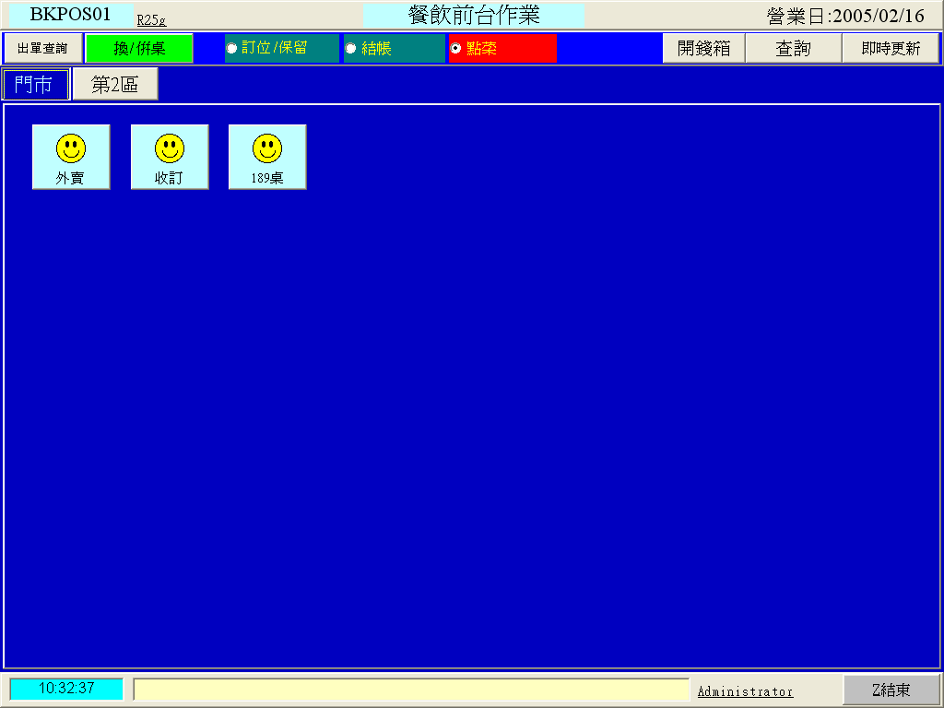

《前台作業畫面》

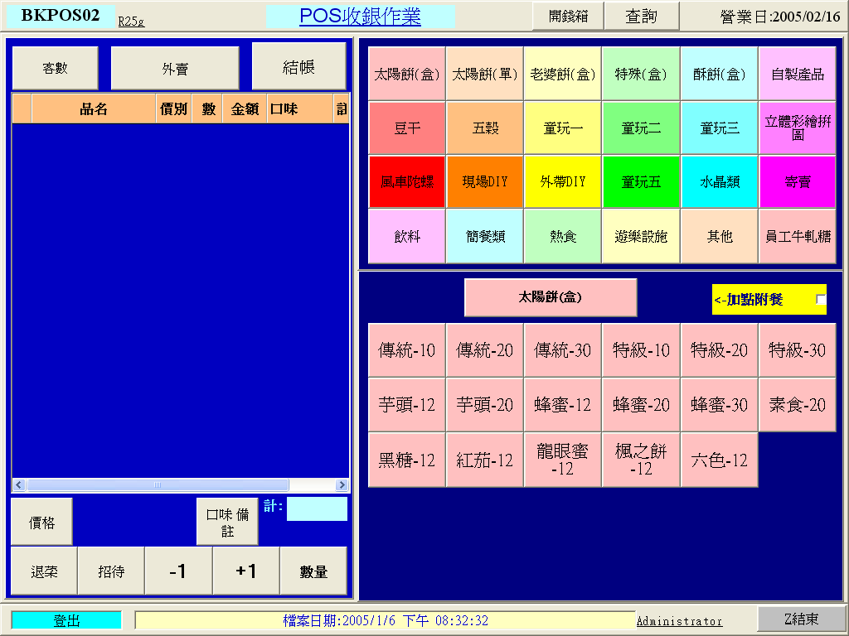

《POS收銀作業畫面》
- 營業前的調整
  - 點選『日常作業』→『設定營業日』
點選新營業日，為當日日期按下『確定』鍵即可，若無法執行則為前日尚有交易未收款，應先做完『日結作業』後，再行設定正確營業日即可。
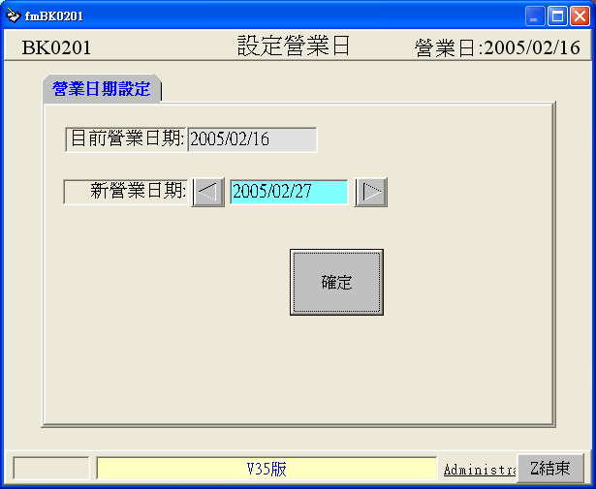

- 營業中途發現營業日錯誤情形：
  - 暫時不予處理，仍依一般正常作業進行交易，待當日做完日結作業後，再行調整較佳。
  - 範例操作：
★正確營業日為2004/2/27，但系統營業日卻為2004/2/16；可由畫面中框線欄位看出，若看不到建檔時間，可由畫面下方滾軸移動，即可拉動畫面。
★此時應繼續作業；在營業日結束時一樣照做日結作業，但日結報表不需列印出來。
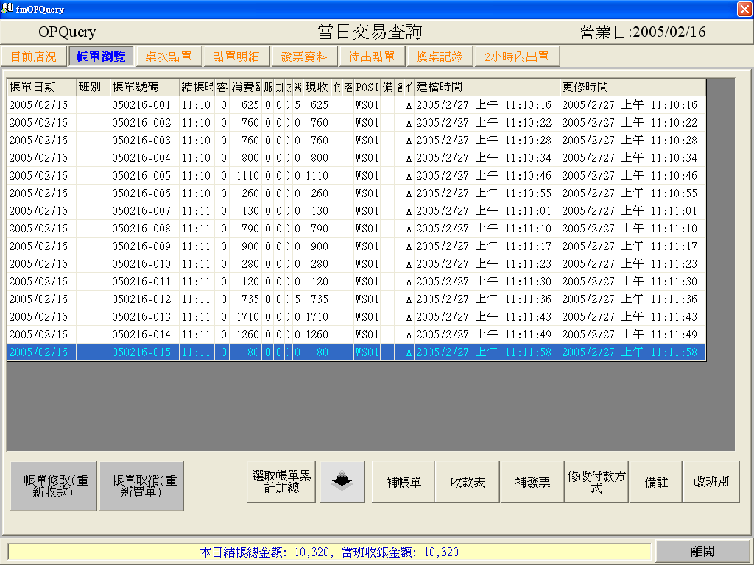

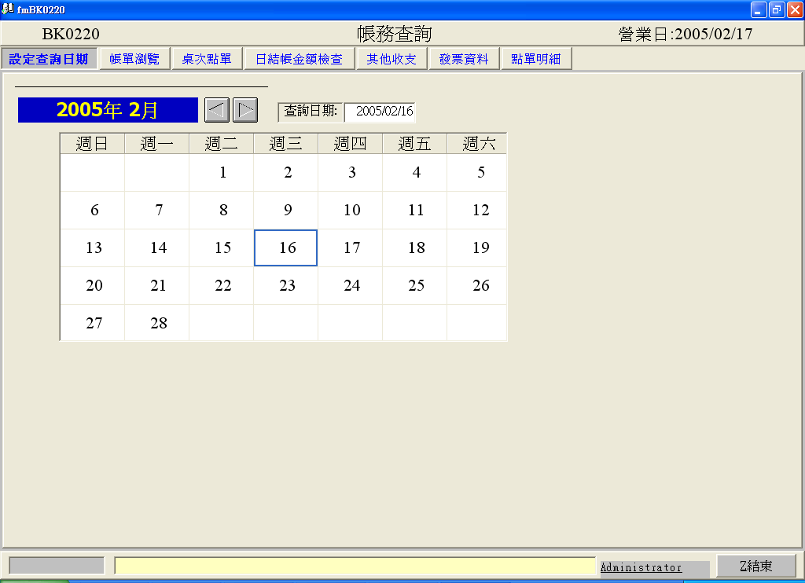
★點選『日常作業』→『帳務查詢』：選至錯誤的營業日亦即2004/2/16，點選帳單瀏覽頁面。

★點選所有的錯誤資料；被選取的資料會變成藍色反白，按下『修改營業日』按鍵；選到正確營業日，進行營業日的調整。
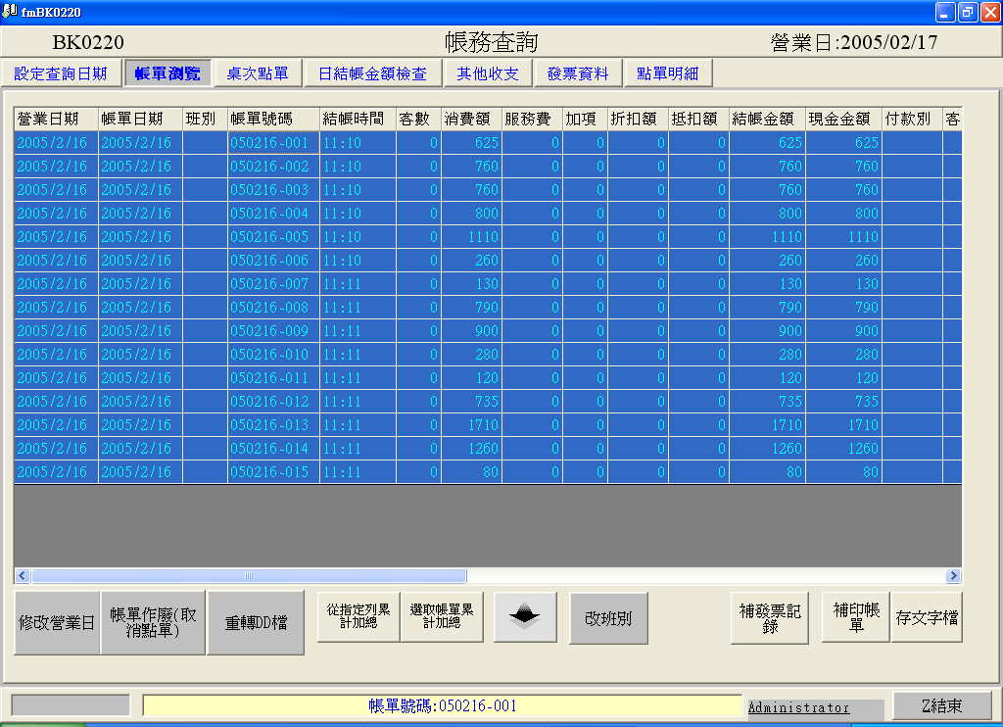

★點選『日常作業』→『設定營業日』：將營業日設為明日交易的日期
★點選『日常作業』→『補印日報表』：將今日交易報表補印出來，完成營業日修改的作業。
